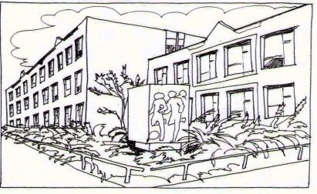
Základní škola Ústí nad Labem,
Anežky České 702/17, příspěvková organizace
400 07 Ústí nad Labem

IČ: 44555474
tel.: 475 500 032
e-mail: sekretariat@zsanceske-ul.cz
Petr Hartlich
Karolíny Světlé 402/3
400 07 Ústí nad Labem
IČ: 867 66 058

Objednávka č. 100/2018

Dobrý den,
na základě Vaší cenové nabídky ze dne 27.2.2018 objednáváme u vás malířské a natěračské práce v prostorách naší školy (102.512,--Kč).

Děkujeme a prosíme o potvrzení akceptace naší objednávky, abychom mohli zadat do registru smluv.

Děkujeme

V Ústí nad Labem 16.5.2018 Mgr. Jindra Šteflová
ředitelka školy

